# 1 MEMBUAT KARAKTER

|  |  |  |
| --- | --- | --- |
| **NIM** | : | 2118044 |
| **Nama** | : | Yudistira Samuel Sura |
| **Kelas** | : | C |
| **Asisten Lab** | : | Difa Fisabilillah (2118052) |
| **Baju Adat** | : | Baju Adat Taqwo (Provinsi-Indonesia Tengah) |
| **Referensi** | : | <https://berita.99.co/wp-content/uploads/2022/09/baju-antakusuma.jpg> |

## Tugas 1 : Membuat Karakter

1. **Membuat Dokumen Baru**
2. Buka menu *File* + *New* (Ctrl + N) untuk membuat dokumen baru. Jika sudah, jendela *New Document* akan muncul. Atur ukuran dokumen menjadi 850pt x 850pt, lalu klik *Create*

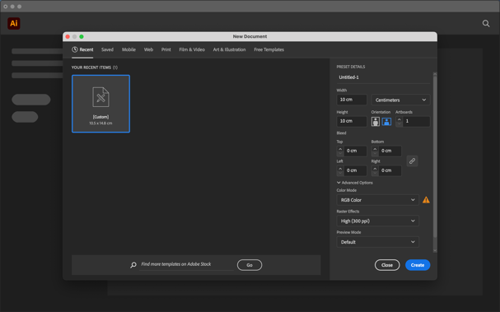

### 1.1 Membuat *file* baru

1. Jika sudah, maka *file* yang sudah dibuat akan muncul

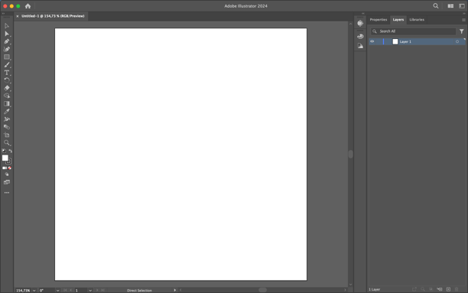

### 1.2 Tampilan *file* yang sudah dibuat

1. **Membuat Kepala**
2. Ubah layer_1 menjadi Kepala. Buat bentuk wajah dan telinga menggunakan *Ellipse Tool* (L). Jika sudah, blok semua bagian dan satukan garis wajah menjadi satu dengan menggunakan *shortcut* (Shift + M).

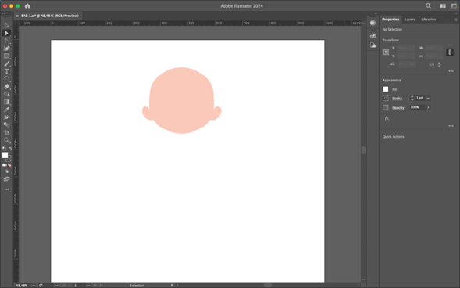

### 1.3 Tampilan bentuk kepala

1. Selanjutnya, buat wajah dengan menggunakan *Pen Tools*. Jika sudah, presisikan posisi wajah didalam kepala yang sudah dibuat tadi.

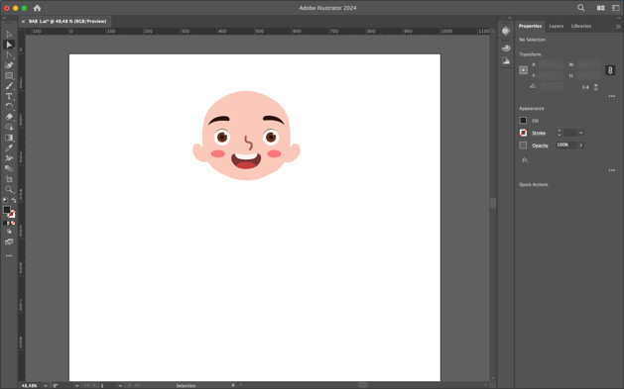

### 1.4 Tampilan wajah

1. Selanjutnya, buat aksesoris kepala (songko) dengan menggunakan *Pen Tools*. Jika sudah, presisikan posisi aksesoris kepala (songko) diatas kepala yang sudah dibuat tadi.

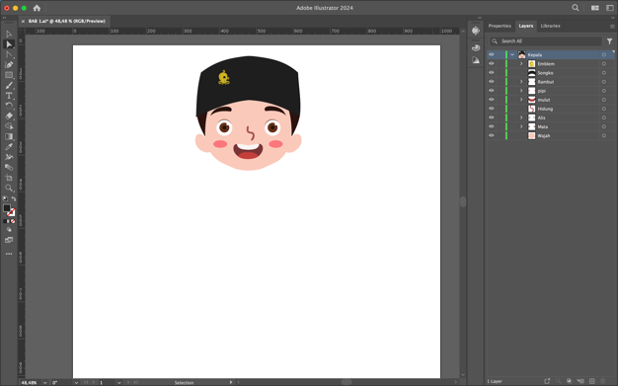

### 1.5 Tampilan aksesoris kepala (songko).

1. **Membuat Leher**
2. Buat layer baru dan ubah namanya menjadi Leher.

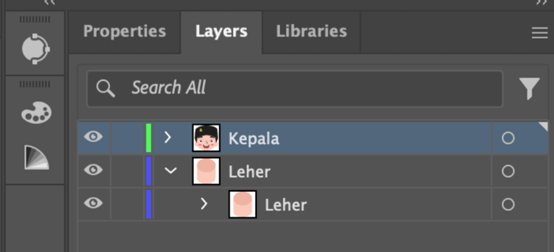

### 1.6 Tampilan membuat layer baru

1. Buat bentuk leher dengan menggunakan *Rectangle Tools* (M), kemudian presisikan posisinya dibawah kepala yang sudah dibuat dan buat bentuk melengkung di bagian bawah lehernya.

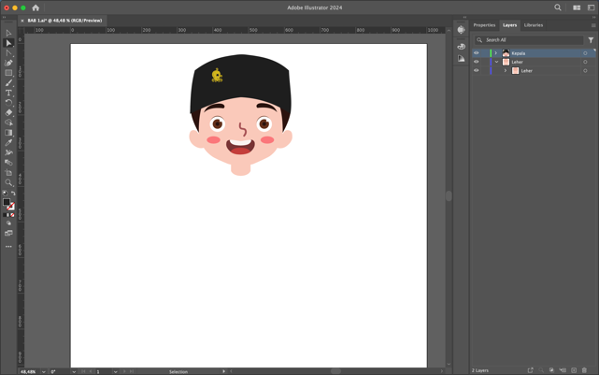

### 1.7 Tampilan membuat leher

1. **Membuat Badan**
2. Buat layer baru dan ubah namanya menjadi Badan.

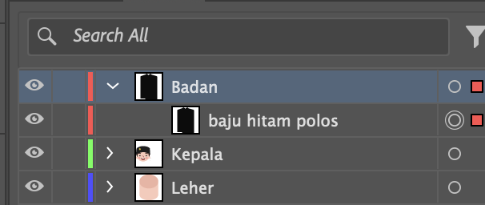

### 1.8 Tampilan membuat layer baru

1. Selanjutnya, buat badan dengan menggunakan *Rectangle Tools,* lalu atur bentuknya hingga menjadi seperti di bawah ini.

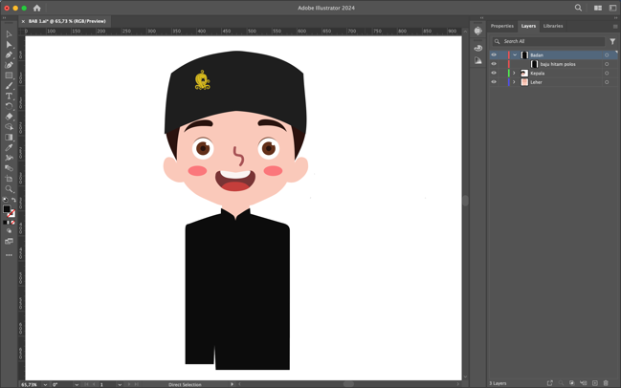

### 1.9 Tampilan bentuk badan

1. Selanjutnya, buat kancing baju dengan menggunakan *Ellipse Tools,* lalu atur kancingnya mendatar ke bawah sampai jadi seperti di bawah ini. .

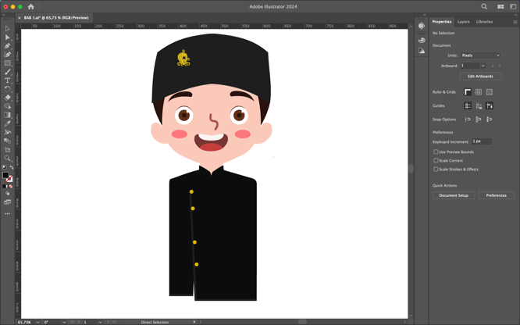

### 1.10 Tampilan bentuk badan

1. Selanjutnya, tambahkan aksesoris baju lainnya dengan menggunakan *seperti ini,* lalu atur letaknya sampai jadi seperti di bawah ini. .

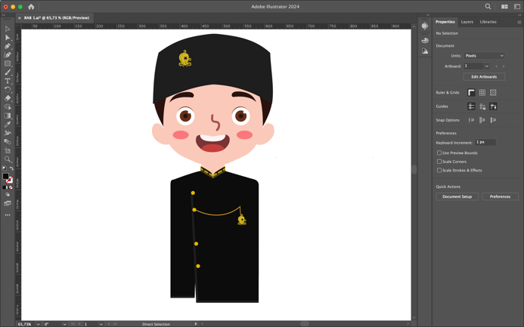

### 1.11 Tampilan aksesoris baju

1. **Membuat Lengan Atas**
2. Buat layer baru dan ubah namanya menjadi Lengan atas

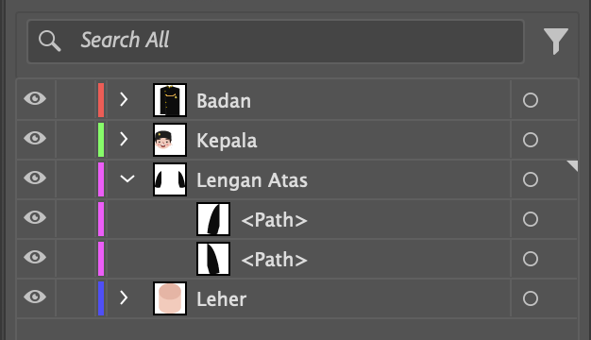

### 1.11 Tampilan membuat layer baru

1. Kemudian, buat baju dengan menggunakan *Rectangle Tools*, presisikan posisinya dan berikan warna hitam, Lalu di ulang untuk sisi satunya.

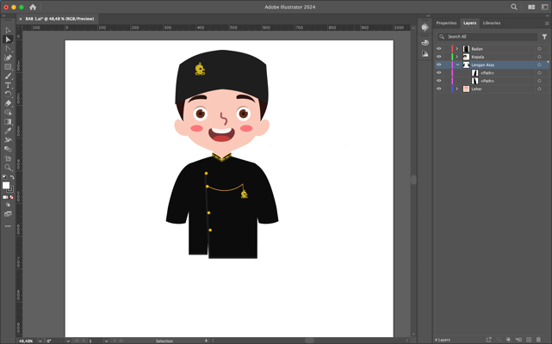

### 1.12 Tampilan bentuk lengan atas

1. **Membuat Lengan Bawah dan Tangan**
2. Buat layer baru dan ubah namanya menjadi Lengan atas

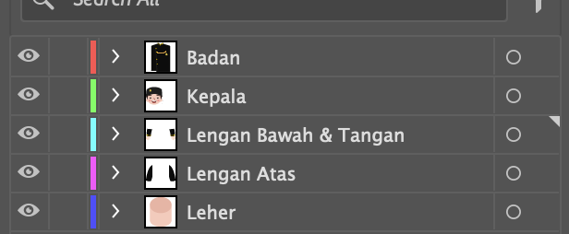

### 1.13 Tampilan membuat layer baru

1. Kemudian, buat bagian lengan bawah dengan menggunakan *Rectangle Tools*, presisikan posisinya dan berikan warna hitam, Lalu di ulang untuk sisi satunya.

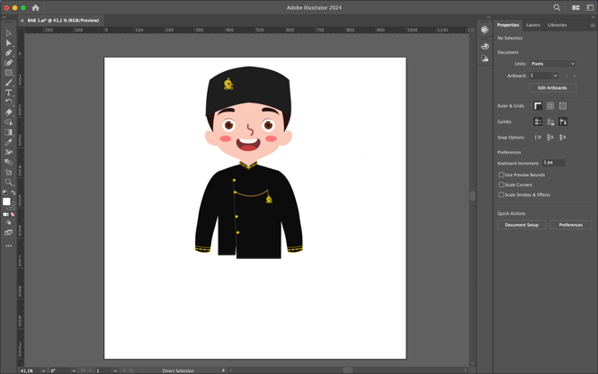

### 1.14 Tampilan bentuk lengan bawah

1. Kemudian, buat tangan dengan menggunakan *Ellipse Tools*, presisikan posisinya dan berikan warna sesuai dengan warna kulit

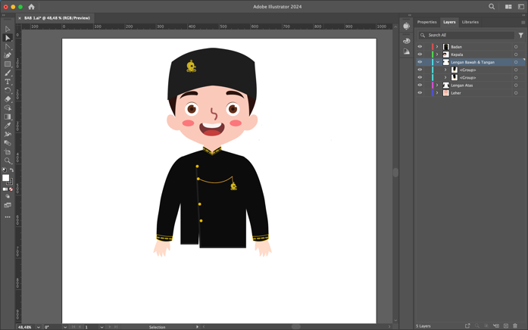

### 1.15 Tampilan bentuk tangan

1. **Membuat Aksesoris Kain**
2. Buat layer baru dan ubah namanya menjadu Sarung

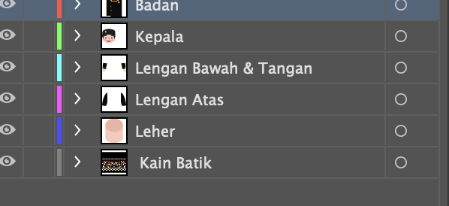

### 1.16 Tampilan membuat layer baru

1. Kemudian, buat sarung dengan menggunakan *Rectangle Tools.* Jika sudah, berikan sedikit radius di bawah dari bagian sarung dan hasilnya akan seperti di bawah ini.

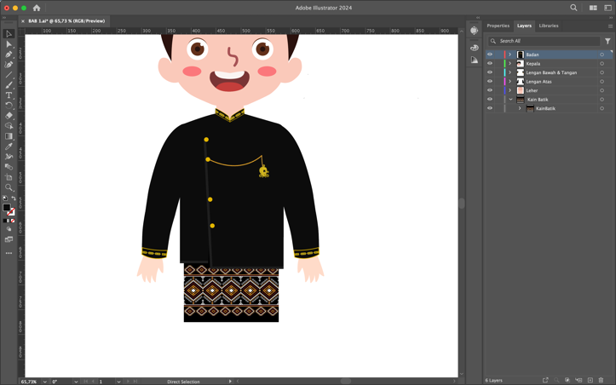

### 1.17 Tampilan membuat sarung

1. **Membuat Paha**
2. Buat layer baru dan ubah namanya menjadi Paha Kanan

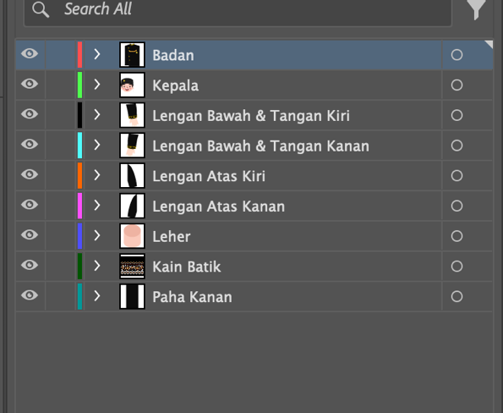

### 1.18 Tampilan membuat layer baru

1. Buat paha dengan menggunakan *Rectangle Tools.* Kemudian berikan radius pada bagian bawah pahanya.

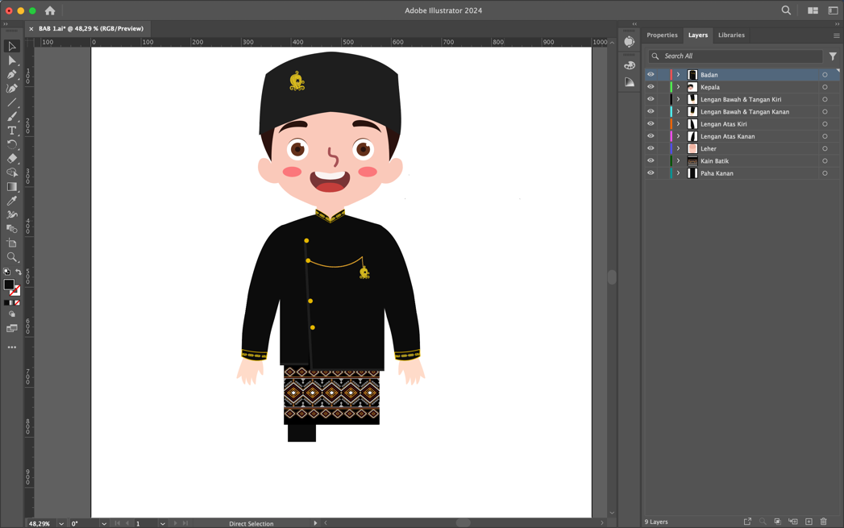

### 1.19 Tampilan bentuk paha

1. Buat layer baru dan ubah namanya menjadi Paha Kiri

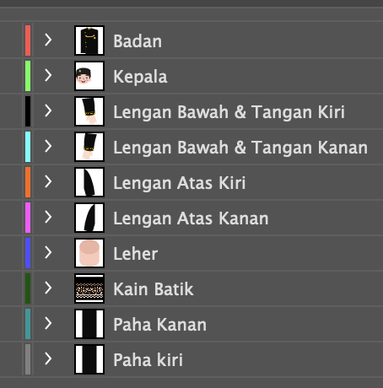

### 1.20 Tampilan membuat layer baru

1. Kemudian, *copy* bagian paha kiri, lalu *paste* pada layer Paha Kanan, kemudian lakukan *Reflect.*

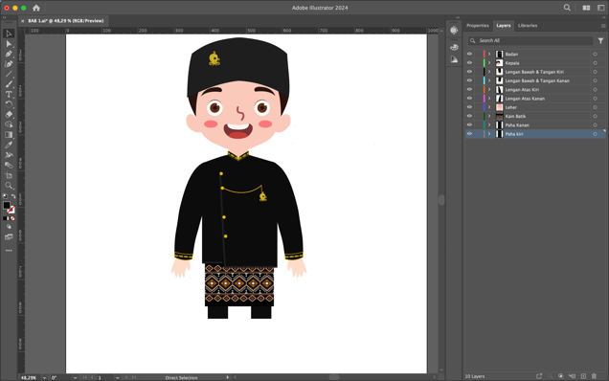

### 1.21 Tampilan bentuk paha

1. **Membuat Kaki**
2. Buat *layer* baru kemudian ubah namanya menjadi kaki kiri dan kanan

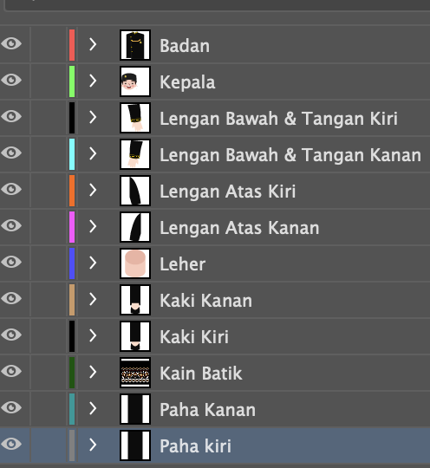

### 1.22 Tampilan membuat layer baru

1. Kemudian, buat kaki dengan menggunakan *Rectangle Tools*, lalu buat radius pada bagian bawah kaki dan masukkan pada *layer* kaki kiri. Lakukan step ini pada layer kaki kanan juga dan hasilnya akan seperti ini.

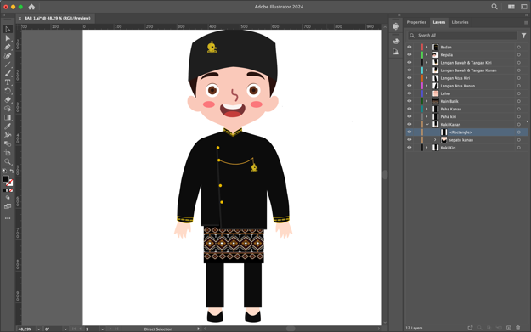

### 1.23 Tampilan bentuk kaki

1. **Hasil Tampilan**

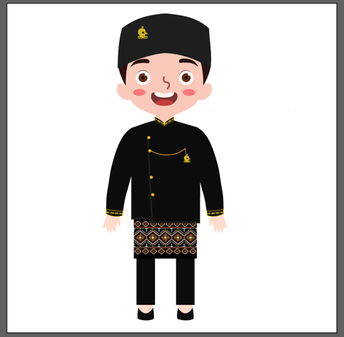

### 1.25 Hasil tampilan